# Міністерство освіти і науки України

Національний технічний університет України «Київський політехнічний інститут імені Ігоря Сікорського"

# Факультет інформатики та обчислювальної техніки Кафедра інформатики та програмної інженерії

Звіт

з лабораторної роботи № 8 з дисципліни

«Основи програмування»

Варіант 13

Виконав студент Калашніков Андрій Євгенович

(шифр, прізвище, ім'я, по батькові)

Перевірив

( прізвище, ім'я, по батькові)

Київ 2021

**Лабораторна робота №8**

**Двовимірні масиви**

**Мета –** вивчити особливості обробки двовимірних масивів.

**Індивідуальне завдання:**

Варіант 13

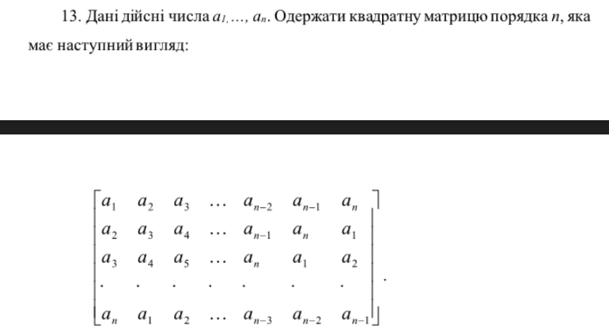

**Постановка задачі**

Отримаємо ввід від користувача щодо розміру матриці. З кожним новим рядком зсуваємо початковий рядок так як показано в умові, переставляємо перший член на n-е місце. У результаті отримаємо шукану матрицю.

**Код на С++ :**

#include <iostream>

#include <ctime>

using namespace std;

float** initMatrix(int& size);

void outputMatrix(float **mx, int size);

int main()

{

float** matrix;

int size;

//srand(time(0));

matrix = initMatrix(size);

outputMatrix(matrix, size);

}

float** initMatrix(int& size) {

float x; //змінна для тримання 1го елементу минулого рядка

cout << "Enter size=";

cin >> size;

cout << endl;

float **mx = new float *[size]; //створюємо покажчик на двовимірний масив (в масиві покажчики на масиви)

for (int i = 0; i < size; i++) {

mx[i] = new float[size]; //створюємо масиви

}

for (int j = 0; j < size; j++) {

mx[0][j] = rand() % 10; //ініціалізуємо перший рядок

}

for (int i = 1; i < size; i++) {

for (int j = 0; j < size; j++) {

mx[i][j] = mx[i - 1][j + 1]; //задаємо наступні рядки

}

x = mx[i - 1][0]; //1й елемент попереднього рядка

mx[i][size - 1] = x; //останній елемент поточного рядка = 1й попереднього

}

return mx;

}

void outputMatrix(float **mx, int size) {

for (int i = 0; i < size; i++) {

for (int j = 0; j < size; j++) {

cout << mx[i][j]<<"\t";

}

cout << endl;

}

}

**Скріншот результатів програми на C++ :**

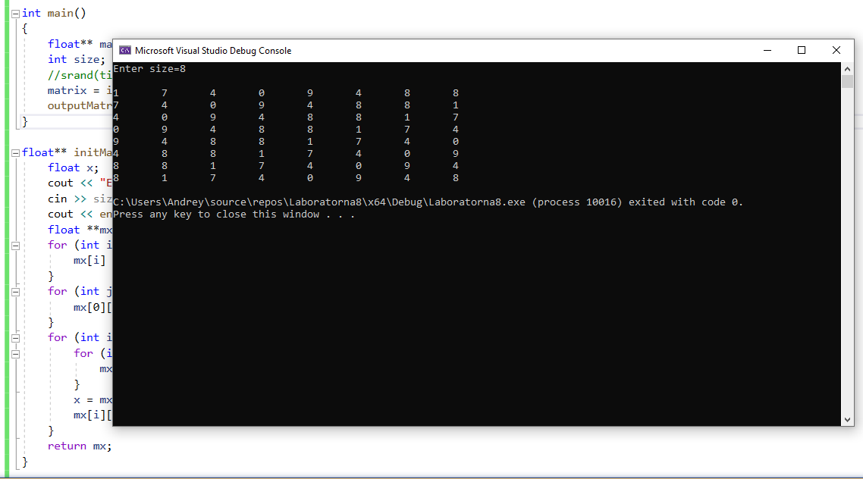

**Висновок:**

Під час лабораторної роботи ми вивчили особливості обробки двовимірних масивів. Код, результати наведені. Оскільки програма правильно виводить матрицю порядка n у заданому вигляді, то вона працює правильно.